PROJEKTEERIMISTINGIMUSED
Riigitee 17159 Unukse–Mahu tee km 1,25 asuva truubi asemele silla ehitusprojekti koostamiseks
- EHITUSTEGEVUSE LIIGI TÄPSUSTUS
Ehitustegevuse liik: |  |  |  | Ehitamine
Kasutamise otstarve: |  |  |  | Avalikult kasutatav riigitee
- PROJEKTEERIMISTINGIMUSTE ANDJA
- Asutus: |  |  |  | Transpordiamet
- Asutuse registrikood: |  |  |  | 70001490
- Ametniku nimi: |  |  |  | Kaie Kruusmaa
- Ametniku ametinimetus: |  |  |  | Projekteerimise üksuse juhataja
- TAOTLUSE ANDMED
- Liik: |  | Projekteerimistingimused detailplaneeringu koostamise kohustuse puudumisel
- Alus: |  | Teehoiukava
Märkus. Taotlust ei esitata. Huvitatud osapool ja menetleja on samad isikud. Aluseks on haldusmenetluse seaduse § 35 lg 1 p 2
- EHITAMISEGA HÕLMATAVA KINNISASJA ANDMED
- Katastritunnus*: |  |  |  | 90202:005:1620
- Koha-aadress: |  |  |  | Lääne-Viru maakond Viru-Nigula vald Unukse küla
Projekteeritava silla asukohaskeem on esitatud lisas.
* Punktis 4.1 on toodud projektiga käsitletava riigitee katastriüksus. Projektlahenduse koostamisel võib osutuda vajalikuks täiendava teemaa omandamine teega piirnevatest kinnisasjadest. Täiendava teemaa vajadus näidatakse krundijaotuskava joonistel.
- PROJEKTEERIMISTINGIMUSTE SISU JA PÕHJENDUSED
  - Üldised
- Olemasolev olukord |  |  | Riigitee 17159 Unukse–Mahu tee aasta keskmine ööpäevane liiklussagedus oli riikliku teeregistri 2023. aasta andmetel 225 autot ööpäevas. Teelõigul kehtib piirkiirus.  Riigitee 17159 km 1,25 asuv raudbetoonist truup Pada jõel on 2-avaline, avade läbimõõt 1,5 m. Truubi asemele silla ehitamine on vajalik, kuna olemasolev truup on rändetakistuseks kaladele ning Keskkonnaagentuur kavandab kalapääsu rajamist.  Truubi asukohas on sõidutee laius 5,0 m ja mulde laius 6,5 m.
- Projekti eesmärk |  |  | Olemasoleva riigitee 17159 km 1,25 asuva truubi asemele uue silla ehitamine ja tehniliselt vajaliku teemaa määramine.
- Lubatud suurim sõidukiirus |  |  | 90 km/h, põhjendatud juhtudel madalam
- Sõiduradade arv |  |  | 2
- Silla laiusgabariit |  |  | 8,0 m
- Silla projektkoormus |  |  | KM1/KM3 1200
- Ristlõige |  |  | Lähtuda juhisest „Riigiteede ristlõike valimise juhend“.
  - Riigitee ja sellega seotud rajatised (sild)
    - Lähtuda kliimaministri 17.11.2023 määrusest nr 71 „Tee projekteerimise normid“ ja kehtivatest Transpordiameti juhistest ja juhenditest.
    - Näha projektiga ette olemasoleva riigitee 17159 km 1,25 asuva truubi asemele uue silla ehitamine.
    - Silla ava suuruseks valida minimaalselt 3,7-3,9 meetrit.
    - Sild projekteerida kasutusajaga vähemalt 50 aastat.
    - Vajadusel näha ette olemasoleva kiirusrežiimi ja/või selle ulatuse muutmine.
    - Täiendavaid mahasõite projektiga mitte kavandada.
    - Projekteerida tehniliselt optimaalsed ja finantsiliselt mõistlikud lahendused.
  - Bussipeatused – ei kavandata
  - Kergliiklusteed – ei kavandata
  - Teevalgustus – ei kavandata
  - Muud projekteerimisel arvestamisele kuuluvad tingimused
    - Püsikatend projekteerida kasutusajaga vähemalt 20 aastat.
    - Tagada vete piki- ja põiksuunaline äravool teemaalt. Vajadusel projekteerida pinnavete ärajuhtimissüsteemide ehitamine, ümberehitamine ja puhastamine (sh vajadusel kraavide eelvoolud, mis asuvad teega piirnevatel katastriüksustel).
    - Vajadusel koostada krundijaotuskava ehitustööde ja edasise teehooldusega arvestava tehniliselt vajaliku teemaa võõrandamise protsessi läbiviimiseks.
  - Piirangud, kitsendused ning nendest tulenevad nõuded
    - Täpsustada kõik võimalikud piirangud, mis võivad mõjutada tee-ehitust ning taotleda piirangute kehtestajatelt tingimused, millega arvestada projekti koostamisel.
    - Taotleda tehnilised tingimused kommunikatsioonide valdajatelt, kelle trasse projektiga tehtavad tööd puudutavad.
    - Arvestada Transpordiameti otsustega, mis on esitatud korralduse „Projekteerimistingimuste andmine riigitee 17159 Unukse–Mahu tee km 1,25 asuva truubi asemele silla ehitusprojekti koostamiseks“ lisas 2 „Arvamuste ja kooskõlastuste koondtabel“.
    - Arvestada Keskkonnaameti 26.07.2024 kirjas nr 6-2/24/14376-2 toodud tingimustega ning käsitleda nõutud informatsioon projekti seletuskirjas ja joonistel.
  - Haljastuse ja heakorra põhimõtted
    - Haljastuse kavandamisel lähtuda Transpordiameti kodulehel olevatest juhistest „Kasutus- ja hooldusjuhendi koostamise põhimõtted“ ja „Riigiteede haljastustööde juhis“.
    - Näha ette metsa, võsa ning muude takistuste eemaldamine nii olemasoleva kui perspektiivse tee maa-alalt, samuti tee maa-ala planeerimis- ja heakorratööd.
  - EHITUSUURINGUTE TEGEMISE VAJADUS
☒ | Geodeetilised uurimustööd |  |  |  | Ehitusprojekti koostamiseks vajalikus mahus
☒ | Geotehnilised uuringud |  |  |  | Ehitusprojekti koostamiseks vajalikus mahus, maaradari kasutamine on lubatud
☒ | Hüdroloogilised uuringud ja arvutused |  |  |  | Ehitusprojekti koostamiseks vajalikus mahus
  - MUUD PROJEKTI KOOSSEISUS TEOSTATAVAD UURINGUD
☐ | Liiklusuuringud ja -prognoos |  |  |  |  | Ei kavandata
☐ | Kergliiklustee vajaduse hindamine |  |  |  |  | Ei kavandata
  - KESKKONNAMÕJUDE HINDAMISE VAJADUS
☒ | Keskkonnamõjude eelhindamine |  |  |  | Enne ehitusloa andmist
☐ | Keskkonnamõju hindamine |  |  |  | Enne ehitusloa andmist
☐ | Ei kohaldu

Koostas: Kaie Kruusmaa, projekteerimise üksus

Lisa. Projekteeritava silla asukohaskeem

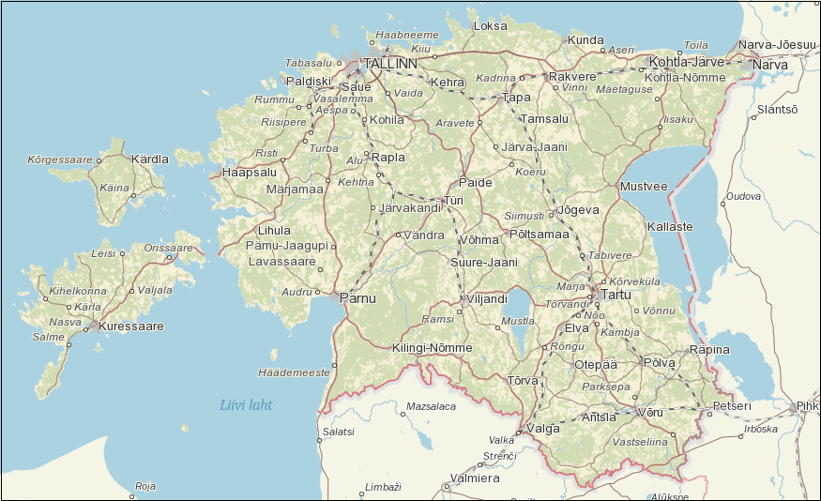
Lisa. Projekteeritava silla asukohaskeem

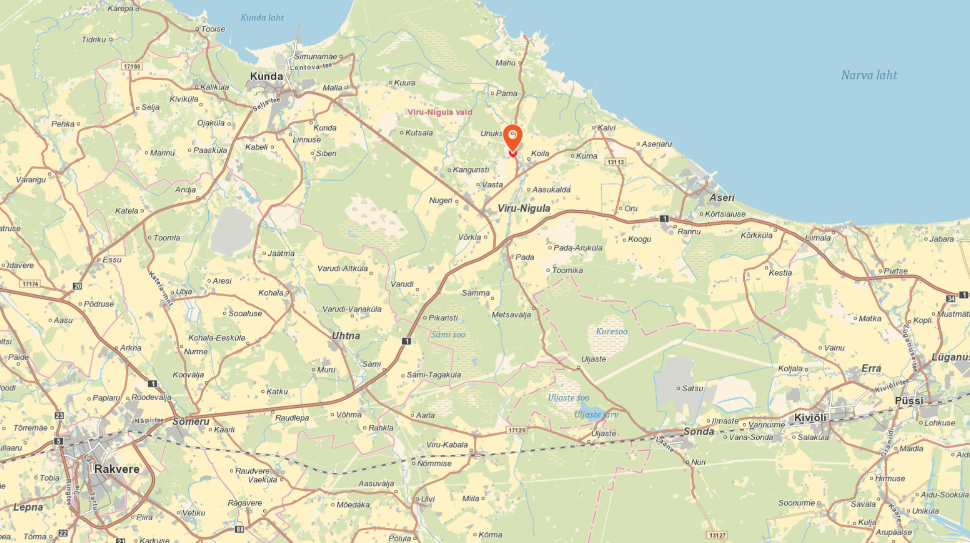
Projekteeritav sild

